ЗВІТ
про виконання лабораторної роботи № 6.4
«Опрацювання та впорядкування одновимірних динамічних масивів »
з дисципліни
«Алгоритмізація та програмування»
студента(ки) групи ІК-11
<Лесів Божени Арсенівни>

Умова завдання:
Необхідно написати програму для того, щоб виконати такі дії:
- сформувати масив;
- вивести його на екран у вигляді рядка, використовуючи форматне виведення;
- виконати вказані у завдання дії;
- вивести результати, причому модифікований масив вивести на екран у вигляді
наступного рядка, використовуючи виведення з тими самими специфікаціями
формату.
164
Спосіб 1. Всі вказані дії необхідно реалізувати за допомогою окремих функцій, що використовують ітераційні алгоритми.
Спосіб 2. Всі вказані дії необхідно реалізувати за допомогою окремих рекурсивних функцій.
Інформацію у функції слід передавати лише за допомогою параметрів. Використання глобальних змінних – не допускається.
Кожна функція має виконувати лише одну роль, і ця роль має бути відображена у назві функції.
Рекурсивний та ітераційний способи – це 2 різні проекти, для яких потрібно 2 різних unit-тести і 2 різних звіти.
«Функція, яка повертає / обчислює / шукає ...» – має не виводити ці значення, а повернути їх у місце виклику як результат функції або як відповідний вихідний параметр.
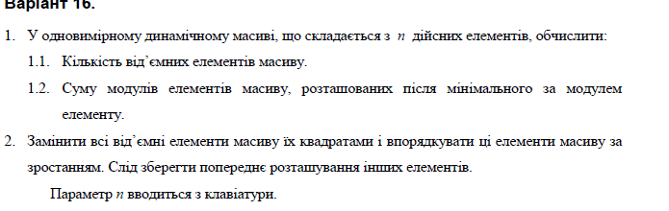
Структурна схема програми:

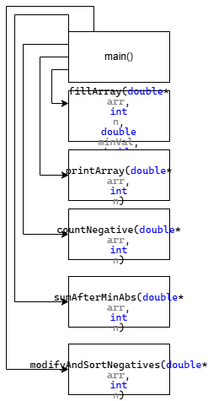

Текст програми:
#include <iostream>
#include <iomanip>
#include <Windows.h>
#include <ctime>
#include <cstdlib>
#include <cmath>

using namespace std;

void fillArray(double* arr, int n, double minVal, double maxVal)
{
for (int i = 0; i < n; i++)
{
arr[i] = (maxVal - minVal) * rand() / RAND_MAX + minVal;
}
}

void printArray(double* arr, int n)
{
cout << fixed << setprecision(2);
for (int i = 0; i < n; i++)
{
cout << setw(8) << arr[i];
}
cout << endl;
}

int countNegative(double* arr, int n)
{
int count = 0;
for (int i = 0; i < n; i++)
{
if (arr[i] < 0)
count++;
}
return count;
}

double sumAfterMinAbs(double* arr, int n)
{

int minIndex = 0;
double minAbsValue = abs(arr[0]);
for (int i = 1; i < n; i++)
{
if (abs(arr[i]) < minAbsValue)
{
minAbsValue = abs(arr[i]);
minIndex = i;
}
}
double sum = 0;
for (int i = minIndex + 1; i < n; i++)
{
sum += abs(arr[i]);
}
return sum;
}

void modifyAndSortNegatives(double* arr, int n)
{

double* negValues = new double[n];
int* negIndices = new int[n];
int negCount = 0;

for (int i = 0; i < n; i++)
{
if (arr[i] < 0)
{
negValues[negCount] = pow(arr[i], 2);
negIndices[negCount] = i;
negCount++;
}
}
for (int i = 0; i < negCount - 1; i++)
{
int minIdx = i;
for (int j = i + 1; j < negCount; j++)
{
if (negValues[j] < negValues[minIdx])
{
minIdx = j;
}
}
double temp = negValues[i];
negValues[i] = negValues[minIdx];
negValues[minIdx] = temp;
}

for (int i = 0; i < negCount; i++)
{
arr[negIndices[i]] = negValues[i];
}

delete[] negValues;
delete[] negIndices;
}

int main()
{
srand((unsigned)time(NULL));
SetConsoleCP(1251);
SetConsoleOutputCP(1251);

int n;
double MIN = -50.0, MAX = 50.0;

cout << "Введіть розмір масиву (n): ";
cin >> n;

if (n <= 0) {
cout << "Розмір масиву має бути додатнім." << endl;
return 1;
}

double* arr = new double[n];

fillArray(arr, n, MIN, MAX);
cout << "Початковий масив:" << endl;
printArray(arr, n);
cout << "---------------------------------------------------------" << endl;

int negativeCount = countNegative(arr, n);
cout << "1.1. Кількість від'ємних елементів: " << negativeCount << endl;

double sum = sumAfterMinAbs(arr, n);
cout << "1.2. Сума модулів після min за модулем: " << fixed << setprecision(2) << sum << endl;
cout << "---------------------------------------------------------" << endl;

modifyAndSortNegatives(arr, n);
cout << "2. Модифікований масив (від'ємні замінені квадратами та відсортовані):" << endl;
printArray(arr, n);

delete[] arr;
return 0;
}
Посилання на git-репозиторій з проектом:
https://github.com/bozhenalesivik2025-gif/new.git
Результати unit-test:
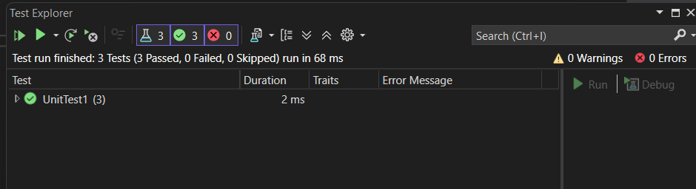
Висновки:
На цій лабораторній роботі я навчився програмувати пошук послідовним переглядом, обчислення кількості та суми заданих елементів одновимірного масиву.

